บทที่ 1

การติดตั้งและใช้งานโปรแกรมที่ระบบต้องการ

ความต้องการของระบบมีดังต่อไปนี้
- Informix Dynamic Server 2000
- Server Studio JE
- ODBC
- Borland Delphi 6
  - การติดตั้งและใช้งาน Informix Dynamic Server 2000
ในการติดตั้งบน Windows 2000 ก่อนอื่นผู้ติดตั้งจะต้องอยู่ใน Group ของ Administrators ก่อนซึ่งมีความสามารถในการติดตั้ง database server โดยที่มีเงื่อนไขคือ FAT ของฮาร์ดดิสก์ที่ลง Windows 2000 ต้องเป็น NTFS
1.1.1 ขั้นตอนการติดตั้ง
- Run Setup.exe เพื่อทำการติดตั้ง
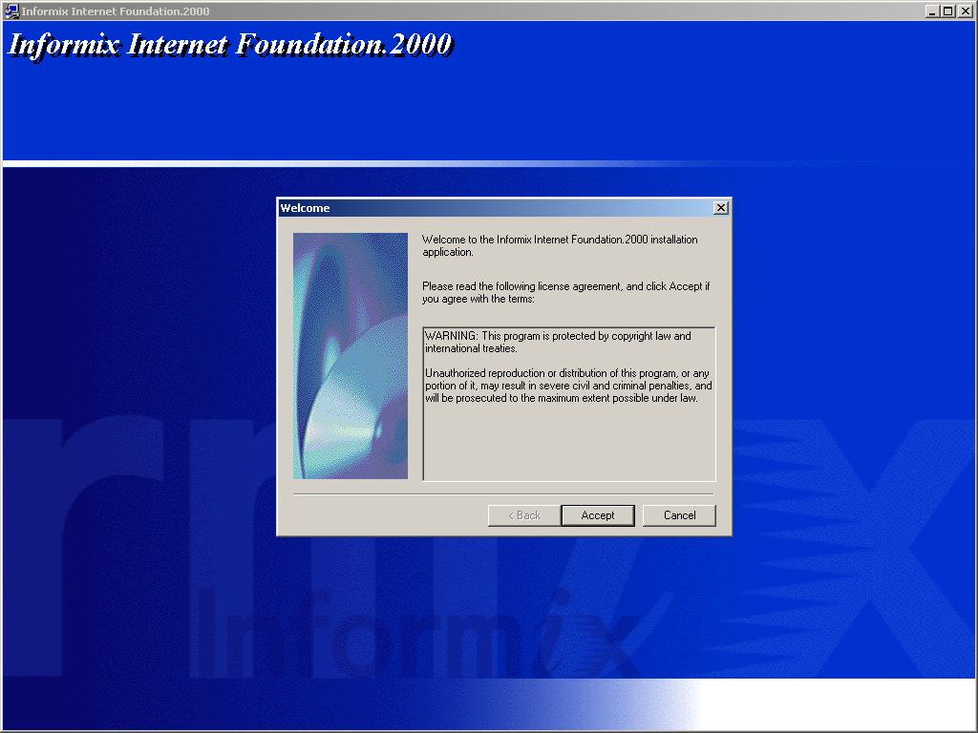
รูปที่ 1 แสดงหน้าจอการติดตั้งโปรแกรม Informix Dynamic Server 2000
- ใส่ Serial Number และ Serial Number Key

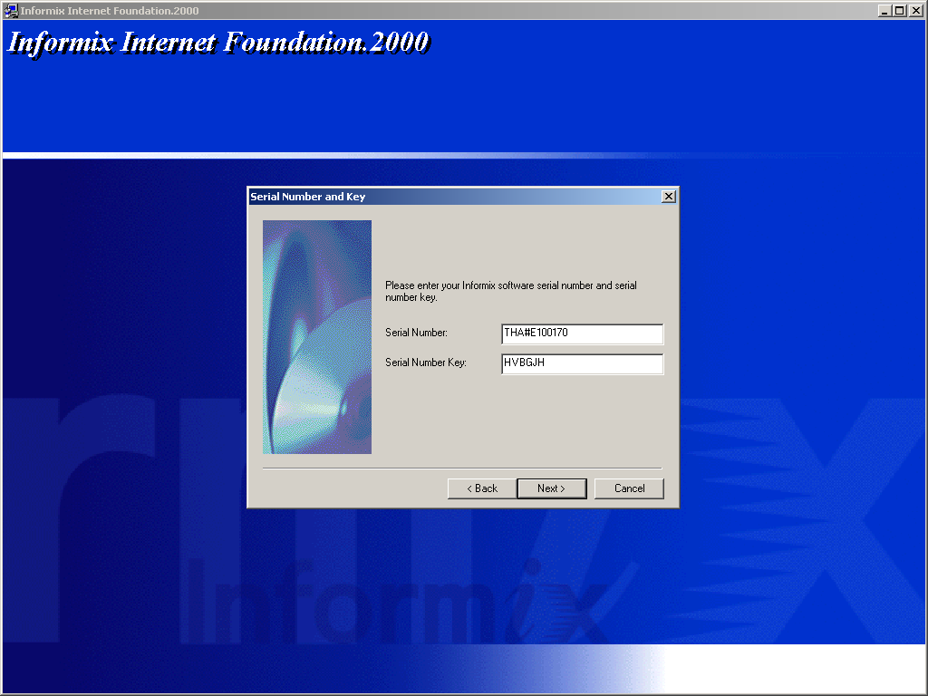

รูปที่ 2 แสดงหน้าจอการใส่ Serial Number และ Serial Number Key

- เลือกตำแหน่งดิสก์ที่จะทำการติดตั้ง

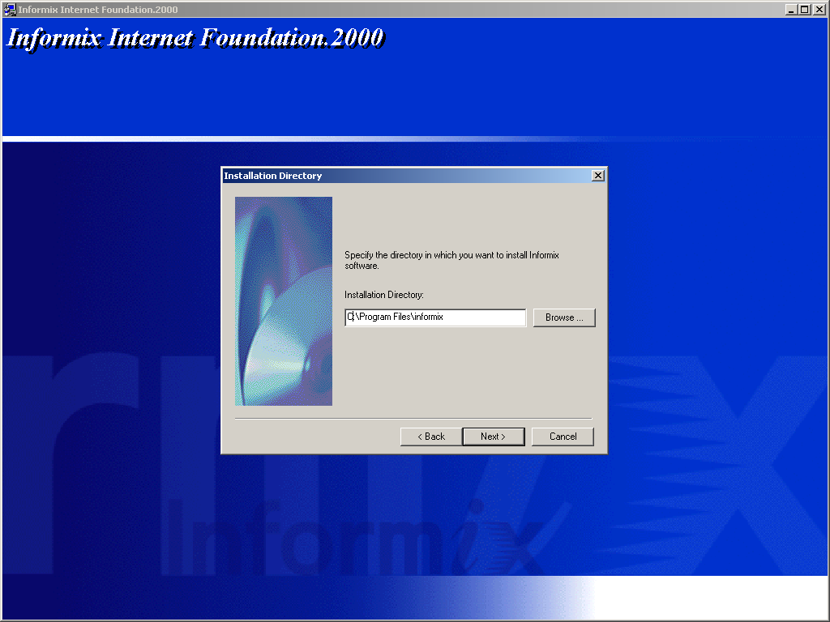

รูปที่ 3 แสดงหน้าจอการเลือกตำแหน่งดิสก์ที่จะทำการติดตั้ง

- เลือก Informix Products ที่จะติดตั้ง

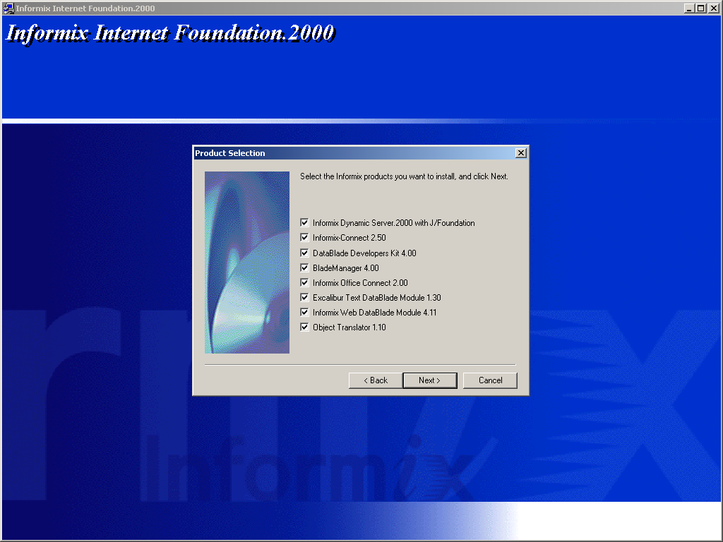

รูปที่ 4 แสดงหน้าจอการเลือก Informix Products ที่จะติดตั้ง

- กด Next เพื่อทำการ Install
- การตั้ง password โดยที่ค่า default จะเป็น “informix” ขึ้นอยู่กับว่าผู้ติดตั้งจะตั้ง password อะไร

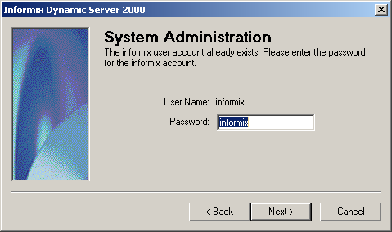
รูปที่ 5 แสดงหน้าจอการตั้ง password

- การตั้งหมายเลขของ Sever โดยหมายเลขของ Server จะมีตั้งแต่ 0 ถึง 255

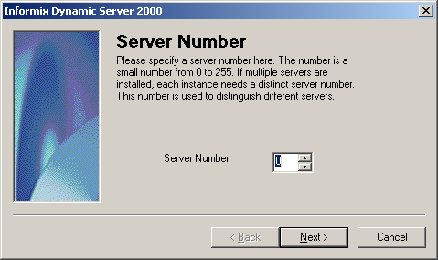
รูปที่ 6 แสดงหน้าจอการตั้งหมายเลขของ Sever

- การตั้งชื่อ Server เราสามารถกำหนดเองได้

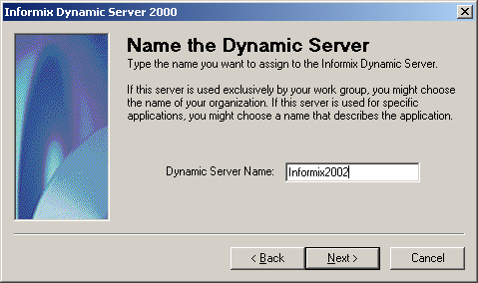
รูปที่ 7 แสดงหน้าจอการตั้งชื่อ Server

- การใส่ TCP Socket-olsoctcp ปรกติจะเป็นค่า default อยู่แล้วกด Next เลย

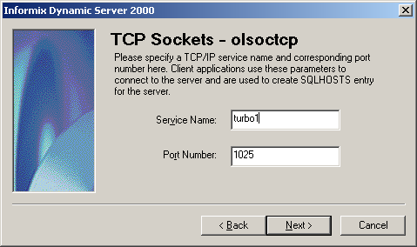
รูปที่ 8 แสดงหน้าจอการใส่ TCP Socket-olsoctcp

- การกำหนดเครื่อง Server สำหรับ user

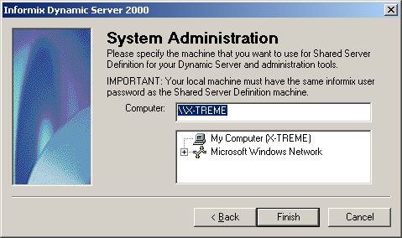
รูปที่ 9 แสดงหน้าจอการกำหนดเครื่อง Server สำหรับ user

- เสร็จสิ้นการติดตั้ง

1.1.2 การ Instance Server
- คลิกที่ Start -> Programs -> Informix Dynamic Server 2001 9.21 -> Server Instance Manager
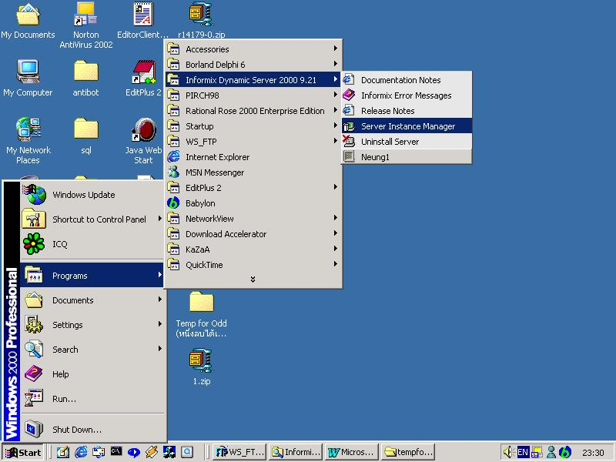
รูปที่ 10 แสดงการเรียกใช้ Server Instance Manage

- หลังจากนั้นก็เลือกไปที่ Typical แล้วก็คลิกที่ Create New เพื่อสร้าง Server

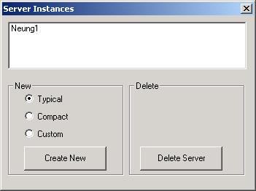
รูปที่ 11 แสดงหน้าจอของ Server Instances

- ทำการกำหนดหมายเลขประจำ Server

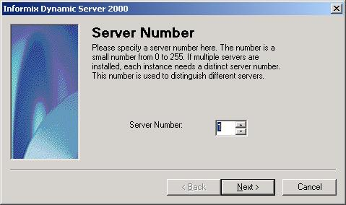
รูปที่ 12 แสดงการกำหนดหมายเลขประจำ Server

- การตั้งชื่อ Dynamic Server โดยเราเป็นคนตั้งชื่อเอง

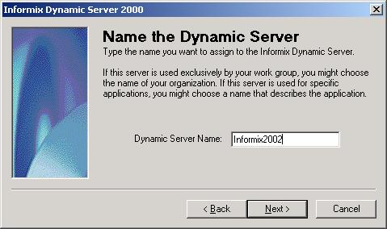
รูปที่ 13 แสดงการตั้งชื่อ Dynamic Server

- การเซต TCP Sockets-olsoctcp ปรกติจะเป็นค่า default อยู่แล้วกด Next เลย

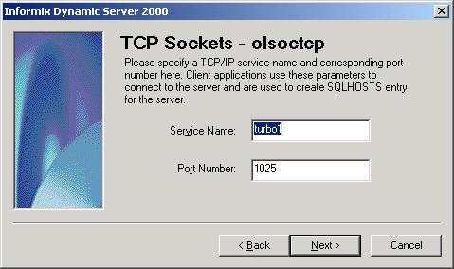
รูปที่ 14 แสดงการกำหนด TCP Sockets-olsoctcp

- การตั้ง User Name และ password โดย User Name จะเป็นค่า default ให้

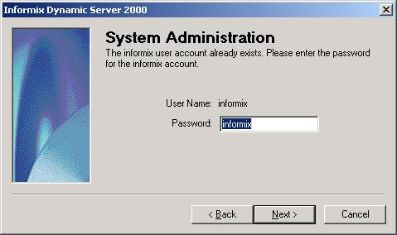
รูปที่ 15 แสดงการตั้ง User Name และ password

- การกำหนดเครื่องที่เป็น Server

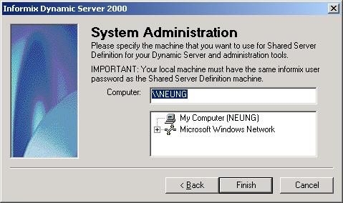
รูปที่ 16 แสดงการกำหนดเครื่องที่เป็น Server

- แสดงขั้นตอนสุดท้ายของการ Instance คือการ initialize Server

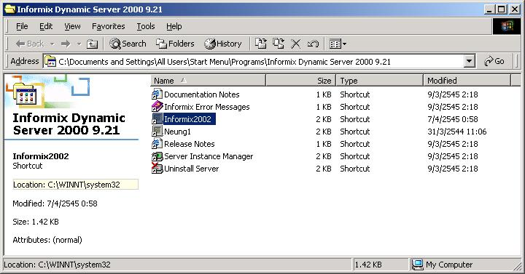
รูปที่ 17 แสดงหน้าจอเมื่อเสร็จสิ้นการ instance server

1.1.3 การกำหนดให้ระบบฐานข้อมูลเริ่มทำงาน
- คลิกไอคอน Control Panel ->Administrative Tools ->Services
- ทำการกำหนด Properties ของ Services ของ Informix ให้ Start Service ดังรูป

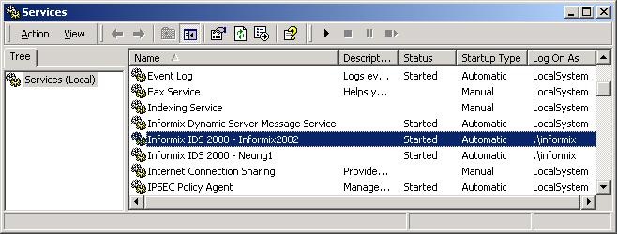
รูปที่ 18 แสดงหน้าจอการ Start sevices

  - การติดตั้งและใช้งาน Server Studio JE
1.2.1 การติดตั้ง Server Studio JE
- เนื่องจากเป็น Java Edition เรียกใช้ไฟล์ setup.class ด้วย jdk1.3 ดังรูป

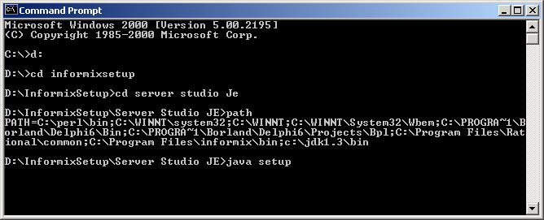
รูปที่ 19 แสดงการเรียกใช้ไฟล์ setup.class

- เมื่อเรียกใช้ ไฟล์ setup.class แล้วจะปรากฏหน้าจอดังรูป ให้กด Next

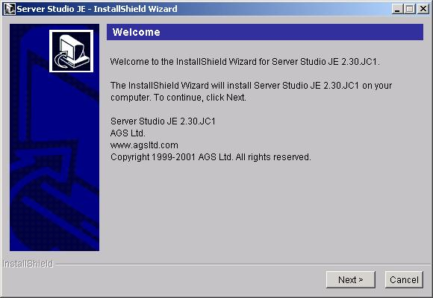
รูปที่ 20 แสดงหน้าจอเริ่มต้นการติดตั้ง Server Studio JE

- เมื่อกด Next แล้วจะปรากฏหน้าจอดังนี้ และให้กด Next อีกครั้ง

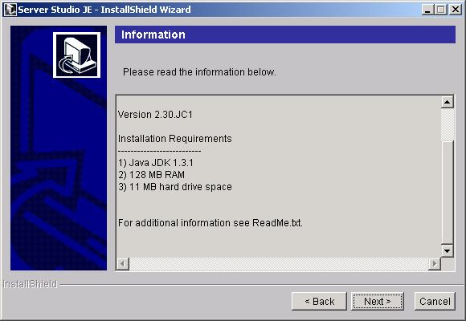
รูปที่ 21 แสดงหน้าจอข้อมูลการติดตั้ง Server Studio JE

- เลือก Accept License Agreement

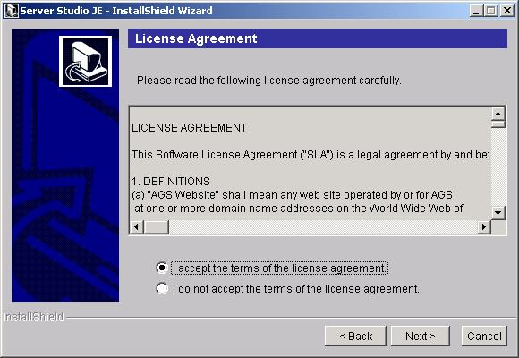
รูปที่ 22 แสดงการเลือกเลือก Accept License Agreement

- เมื่อกด Next แล้วจะทำการค้นหา Java Virtual Machine เมื่อพบแล้วจะปรากฏหน้าจอดังนี้

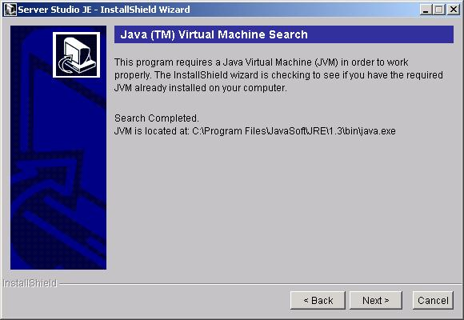
รูปที่ 23 แสดงหน้าจอเมื่อพบ Java Virtual Machine

- กำหนดโฟลเดอร์ที่จะติดตั้ง Server Studio JE

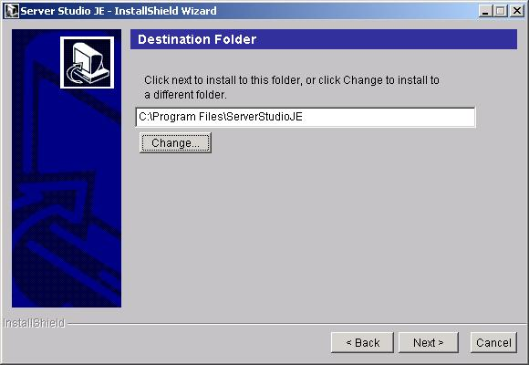
รูปที่ 24 แสดงการกำหนดโฟลเดอร์ที่จะติดตั้ง

- เมื่อกด Next แล้วจะปรากฏหน้าจอ Ready to Install ให้กด Install Now

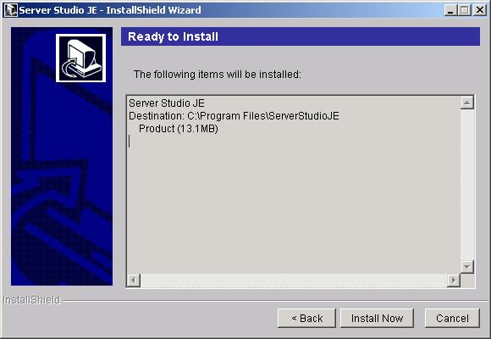
รูปที่ 25 แสดงหน้าจอ Ready to Install

- เสร็จสิ้นการติดตั้ง Server Studio JE ให้กด Exit

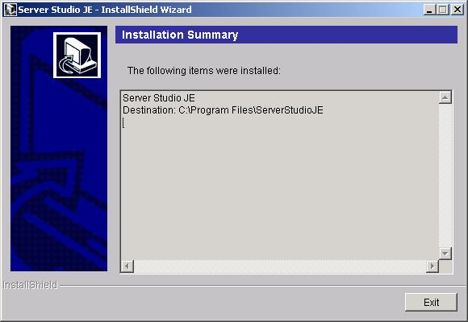
รูปที่ 26 แสดงการสิ้นสุดการติดตั้ง Server Studio JE

1.2.2 การใช้งาน Server Studio JE
- เรียกใช้โปรแกรมโดยไปที่โฟลเดอร์ที่ได้ทำการติดตั้งไว้ คือ C:\Program Files\ServerStudioJE แล้วดับเบิ้ลคลิกที่ไฟล์ ServerStudioJE.bat และจะปรากฏหน้าจอดังนี้

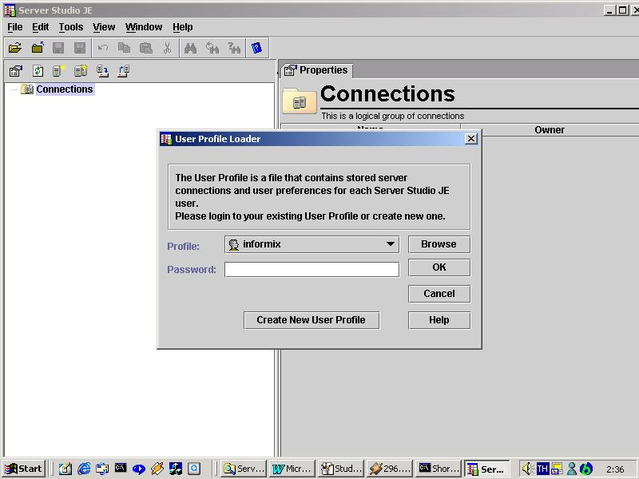
รูปที่ 27 แสดงหน้าจอเริ่มต้นของโปรแกรม Server Studio JE

- ให้ใส่ Password แต่ถ้าเป็นการใช้งานโปรแกรมครั้งแรกให้กด Create New User Profile

- สร้าง Connection ใหม่โดยคลิกขวาที่ไอคอน Connections แล้วเลือก New -> Connection จะปรากฏหน้าจอดังนี้

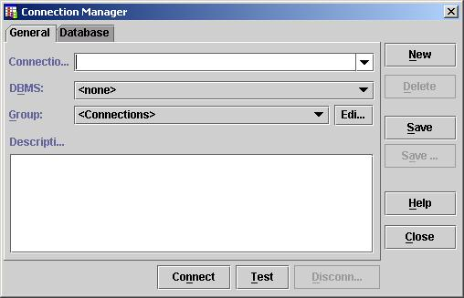
รูปที่ 28 แสดงการสร้าง Connection ใหม่
- สร้าง Database ใหม่โดยคลิกขวาที่ไอคอนของชื่อ Connection ที่เราต้องการ แล้วเลือก New -> Database จะปรากฏหน้าจอดังนี้

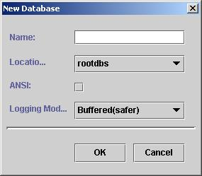
รูปที่ 29 แสดงการสร้าง Database ใหม่

- การใช้งาน SQL Editor เพื่อทำการ สร้าง และ แก้ไขตารางในดาต้าเบสโดยคลิกที่ไอคอน New SQL Editor แล้วเขียนคำสั่งภาษา SPL ลงไปในบริเวณนี้ได้เลย ดังรูป

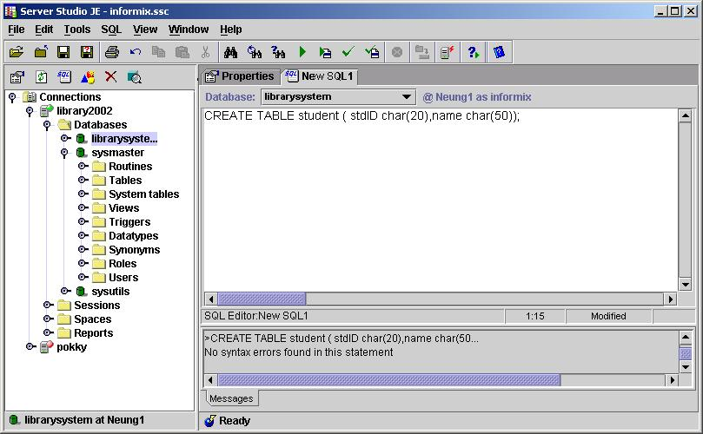
รูปที่ 30 แสดงการใช้งาน SQL Editor

  - การใช้งาน ODBC ติดต่อกับ Borland Delphi 6
1.3.1 การติดตั้งฐานข้อมูลติดต่อ ODBC : Open Database Connectivity
- คลิกที่ไอคอน Control Panel -> Administrator Tools -> Data Sources (ODBC) แล้วจะปรากฏหน้าจอดังนี้
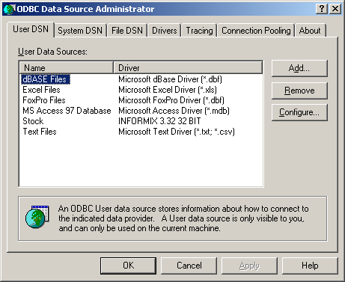

รูปที่ 31 แสดงหน้าจอ ODBC Data Source Administrator

- สร้าง ODBC Data Source ใหม่ โดยคลิก Add จะปรากฏหน้าจอดังนี้

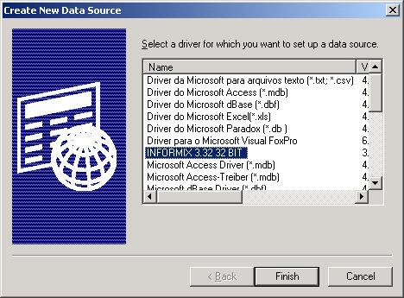
รูปที่ 32 แสดงหน้าจอ Create New Data Source

- ให้เลือก driver เป็น INFORMIX 3.32 32 BIT แล้วคลิก Finish แล้วจะปรากฏหน้าจอดังนี้
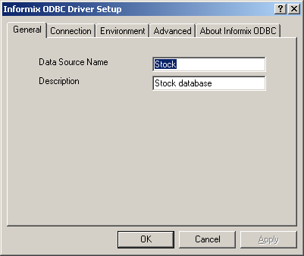
รูปที่ 33 แสดงหน้าจอ Informix ODBC Driver Setup
- ให้คลิกเลือกที่ Connection แล้วทำการใส่ข้อมูลให้ครบถ้วนดังต่อไปนี้
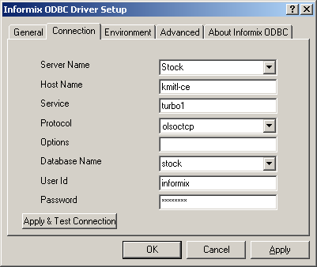
รูปที่ 34 แสดงหน้าจอ Informix ODBC Driver Setup
- เสร็จสิ้นการติดตั้งฐานข้อมูลติดต่อ ODBC
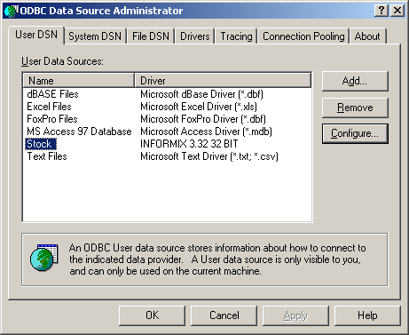
เมื่อคลิก OK แล้ว Data Source library ที่เราสร้างขึ้นก็จะปรากฏดังต่อไปนี้

รูปที่ 35 แสดงหน้าจอ ODBC Data Source Administrator

บทที่ 2
การเขียนโปรแกรม Stock System

2.1 การเขียนโปรแกรม
2.2.1 Menu.pas
- เป็น UNIT ที่ใช้เป็นส่วนเชื่อมการติดต่อภายในโปรแกรมทั้งหมด
    - Module.pas
- เป็น UNIT ที่รวบรวมเอาส่วน Connection ระหว่างตัว Application กับ Database เอาไว้ ซึ่งจะอาศัย Datasource และ Dataitems เป็นตัวเชื่อม
    - Register.pas
- เป็น UNIT ของฟอร์มการลงทะเบียนวัสดุ ซึ่งจะมีส่วนของการ Query กับ Database ผ่าน Data Module อยู่ด้วย มี procedure สำคัญๆดังนี้
procedure edtstockidKeyUp ทำหน้าที่ดึงข้อมูลจาก Database โดยเมื่อกรอกStockid ลงไปใน Text field จะทำการค้นหา item ที่ตรงกับรหัส Stockid นั้นๆ
    - Request.pas
- เป็น UNIT ของฟอร์มการเบิกวัสดุ ซึ่งจะมีส่วนของการ Query กับ Database ผ่าน Data Module อยู่ด้วย มี procedure สำคัญๆดังนี้
procedure edtstockidKeyUp ทำหน้าที่ดึงข้อมูลจาก Database โดยเมื่อกรอกStockid ลงไปใน Text field จะทำการค้นหา item ที่ตรงกับรหัส Stockid นั้นๆ
procedure edtofficeridKeyUp ทำหน้าที่ดึงข้อมูลจาก Database โดยเมื่อกรอกOfficerid ลงไปใน Text field จะทำการค้นหา item ที่ตรงกับรหัส Officerid นั้นๆ
function MakeRequest0 เป็น Function ที่จะถูกเรียกใช้เมื่อการเบิกนั้นๆเป็นการเบิกทั่วๆไป
function MakeRequest1 เป็น Function ที่จะถูกเรียกใช้เมื่อการเบิกเป็นการเบิกแบบมีการจำกัดจำนวนที่สามารถเบิกได้
function MakeRequest2 เป็น Function ที่จะถูกเรียกใช้เมื่อการเบิกเป็นการเบิกแบบมีการจำกัด Budget ของแต่ละแผนก
    - Pay.pas
- เป็น UNIT ของฟอร์มการจ่ายวัสดุ ซึ่งจะมีส่วนของการ Query กับ Database ผ่าน Data Module อยู่ด้วย มี procedure สำคัญๆดังนี้
procedure edtstkreqKeyUp ทำหน้าที่ดึงข้อมูลจาก Database โดยเมื่อกรอกOfficerid ลงไปใน Text field จะทำการค้นหา item ที่ตรงกับรหัส Stock Request id นั้นๆ

